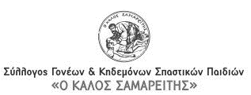
ΔΗΛΩΣΗ ΣΥΜΜΕΤΟΧΗΣ
eWorkshop
«O Υποχρεωτικός εμβολιασμός προσωπικού και ωφελούμενων
στις Δομές Ημερήσιας Φροντίδας ΑΜΕΑ»

Πέμπτη, 21 ΟΚΤΩΒΡΙΟΥ 2021
(έναρξη 10:00 π.μ.)

ΟΝΟΜΑ
ΕΠΙΘΕΤΟ
ΦΟΡΕΑΣ ή ΕΤΑΙΡΙΑ
ΘΕΣΗ ή ΙΔΙΟΤΗΤΑ
ΤΗΛΕΦΩΝΟ
E-MAIL
Παρακαλούμε να επιστραφεί στο kalossamaritis.events@gmail.com ή στο kalossamaritis@yahoo.gr
ή στο Fax: 210 9921283

 | Τα ανωτέρω στοιχεία θα χρησιμοποιηθούν μόνο για τη συμμετοχή σας στη συγκεκριμένη εκδήλωση, δε θα δοθούν σε κανέναν και θα καταστραφούν από τα αρχεία μας, με το πέρας αυτής.

